Лабораторная работа 6.

НАСТРОЙКА ДИНАМИЧЕСКОЙ МАРШРУТИЗАЦИИ С ПОМОЩЬЮ ПРОТОКОЛОВ RIP НА УСТРОЙСТВАХ CISCO

Цель работы: Настроить динамическую маршрутизацию с помощью протокола RIP на устройствах RA, RB, RC. Обеспечить возможность взаимодействия конечных устройств РС0, РС1. РС2 между собой. С помощью команд.
Используемые средства и оборудование: IBM/PC совместимый компьютер с пакетом Cisco Packet Tracer; лабораторный стенд Cisco.

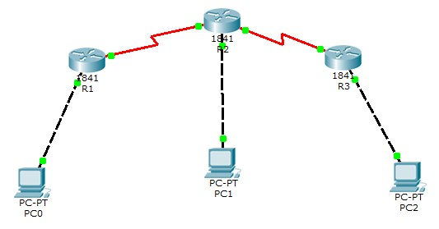
Создание динамической маршрутизации.
Конфигурирование протокола RIP производится путем использования команды router rip и задания номеров непосредственно присоединенных сетей.
- Конфигурирование протокола RIP на маршрутизаторе Router_A.
Router_A>enable
Router_A#conf t
Routcr_A(config)#router rip
Router_A#(config-router)#network 192.168.6.0
Router_A#(config-router)#network 192.168.4.0
Router_A#(config-router)#exit
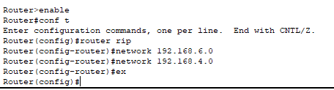
- Конфигурирование протокола RIP на маршрутизаторе Router_B.
Router_B>enable
Router_B#conf t
Routcr_B(config)#router rip
Router_B#(config-router)#network 192.168.7.0
Router_B#(config-router)#network 192.168.4.0
Router_B#(config-router)#network 192.168.5.0
Routcr_A#(config-router)#exit

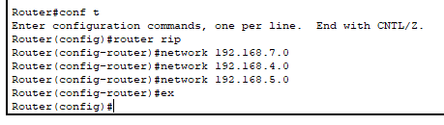
- Конфигурирование протокола RIP на маршрутизаторе Router_C.
Router_C>enable
Router_C#conf t
Router_C(config)#router rip
Router _C#(config-router)#network 192.168.8.0
Router_C#(config-router)#network 192.168.5.0
Router_C#(config-router)#exit
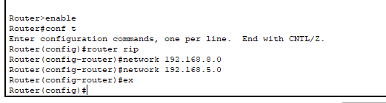
Проверка динамической маршрутизации производится командами show ip route
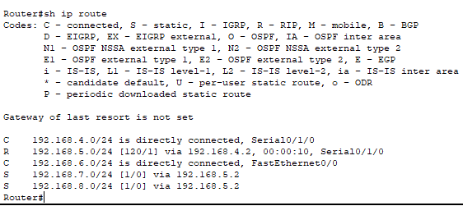

3. СОДЕРЖАНИЕ ОТЧЕТА
1. Тема работы.
2. Цель работы.
3. Домашнее задание.
4. Полное описание проделанной работы.
5. Выводы.

4. КОНТРОЛЬНЫЕ ВОПРОСЫ
1. Какие протоколы используют таблицу маршрутизации для пересылки пакетов?
2. Как называется процесс установления договоренности между всеми маршрутизаторами об имеющихся маршрутах?
3. Что является метрикой?
4. Принадлежность к каким протоколам описывает физическое взаимодействие маршрутизаторов?
5. На каком алгоритме основана маршрутизация с учетом состояния канала?
6. Какой протокол разработан компанией Novell?
7. Для чего рассылаются сообщения HELLO в протоколе OSPF?
8. Что такое домен?
9. В каком протоколе для организации иерархической сети вводится специальная адресация областей?
10. Как выглядит адресация CIDR?
11. Какая маршрутизация присутствует в протоколе IS-IS?
12. Что такое маршрутизация?
13. Применяется ли статическая маршрутизация в Internet?
14. Когда загружаются начальные значения в динамическую таблицу маршрутизации?
15. Какие протоколы используются для внутреннего применения в автономной зоне?
16. Что такое маршрутизатор?
17. Может ли маршрутизатор быть организованным полностью программным способом?
18. Какие адреса назначаются портам маршрутизатора?
19. Что записывается в поле локального адреса отправителя?
20. Что происходит на уровне протоколов маршрутизации?

